RELATÓRIO FINAL

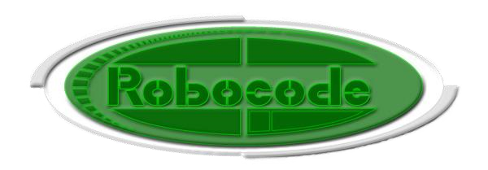

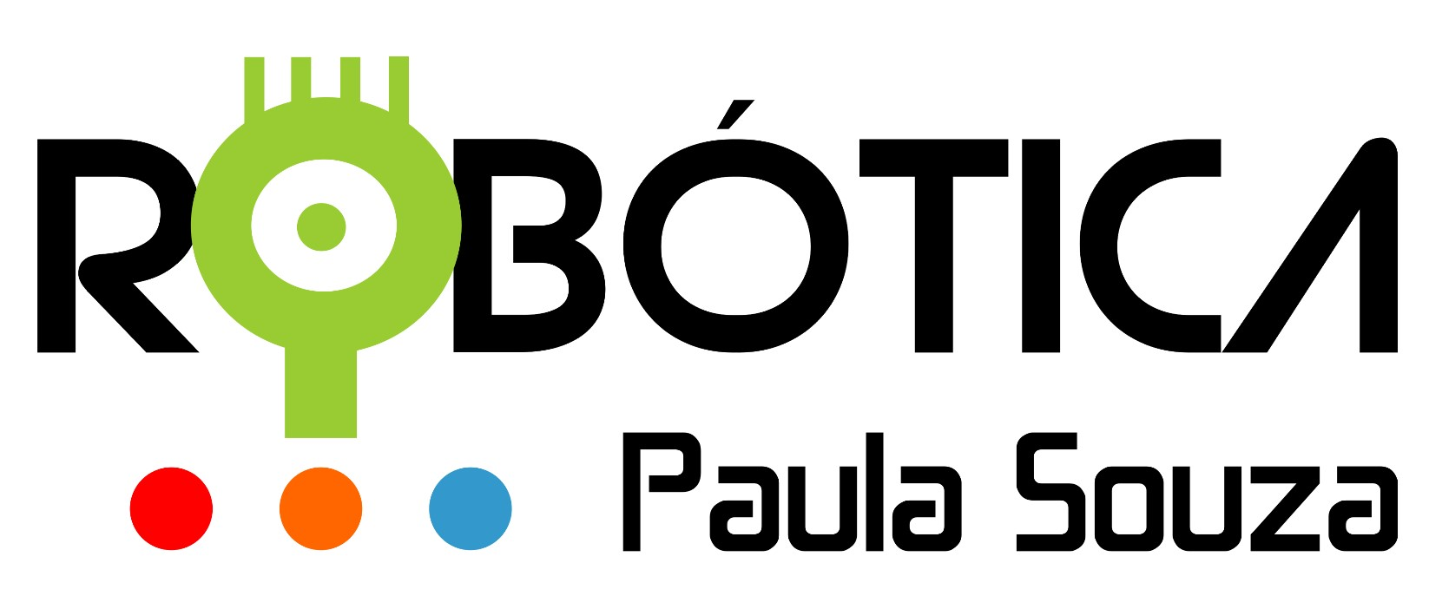

São Paulo
2024

Relatório Final
- Dados da Escola (Código e nome)

Dados dos Professores Orientadores
Nome | E-mail

- Público-Alvo

Cursos:

Quantidade de Turmas:

Quantidade Aproximada de Alunos que conheceram o Robocode:

- Participantes

Cursos:

Quantidade de Alunos:

Quantidade de Equipes:

- Dados da Equipe Vencedora

Nome da Equipe

Nome dos Alunos:

Nome do(a) Professor(a) Orienador(a):

- Estratégia para divulgação (quais foram os locais e formas de divulgação)

- Envolvimento da comunidade escolar

- Depoimentos de Professores

Depoimentos de Alunos

- Imagens e/ou links do evento
Google Drive/YouTube/Imagens

- Prints conforme item 13 do regulamento
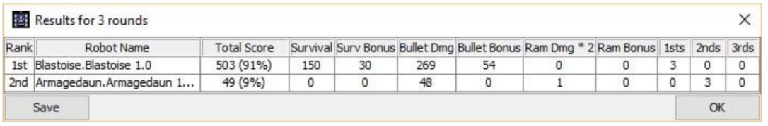

- Tabela de competição

